卵胞モニター報告方法
および
緊急時の連絡について

Version 2.0 （2018年4月3日 改訂）


卵胞モニター報告 および 緊急時の連絡
受付時間

月曜日から土曜日 午前9時から17時まで
※ 日曜・祝日は行っておりません。
※ 上記の日時以外は、お電話でご連絡ください。
TEL 093-601-2000
※ 上記の日時以外に送信されたメールへの対応は
できかねますので、再度、時間内にお送り下さい。

セントマザー産婦人科医院

ご利用上のお間違いがないよう、この説明書は治療時にお持ちください。
目次
卵胞モニター報告方法 および
緊急の連絡について
初めて利用される方へ

方法1： インターネットを使用する

方法2： メールを使用する
(※お名前、診察券番号は毎回ご入力ください)

卵胞モニター報告方法に関するご希望・ご意見、操作上のご質問等がございましたら、お電話にてお問い合わせください。

卵胞モニター報告方法 および 緊急の連絡について
インターネット（方法1）やメール（方法2）を使用して、卵胞モニターの報告をすることができます。メール（方法2）は緊急時の連絡用としても利用することができます。
これらの方法は、携帯電話からのご利用が可能です。インターネット接続やメール送信の方法につきましては、ご使用の携帯電話の取扱い説明書等を参考にしてください。
インターネットもしくはメールを使用した卵胞モニターの報告（もしくは緊急時の連絡）の受付時間は、月曜から土曜日 午前9時から17時まで （日曜・祝日は行っておりません）となっております。上記以外の日時には、お電話でご連絡くださいますようお願いいたします。

初めて利用される方へ

インターネットもしくはメールで卵胞モニターの報告される（もしくは緊急の連絡をされる）場合には、必ず メール受信確認 （次ページ） を行ってください。

※ 携帯電話は、迷惑メール防止などのため、パソコンからのメールを携帯電話で受信できない設定になっている場合があります。このような設定になっている場合、当院からの返信メールを受け取ることができません。
※ 携帯電話によっては、購入時にパソコンからのメールを拒否する設定になっているものもあります。

※ 携帯電話の設定を変更された場合は、再度メール受信確認を行ってください。
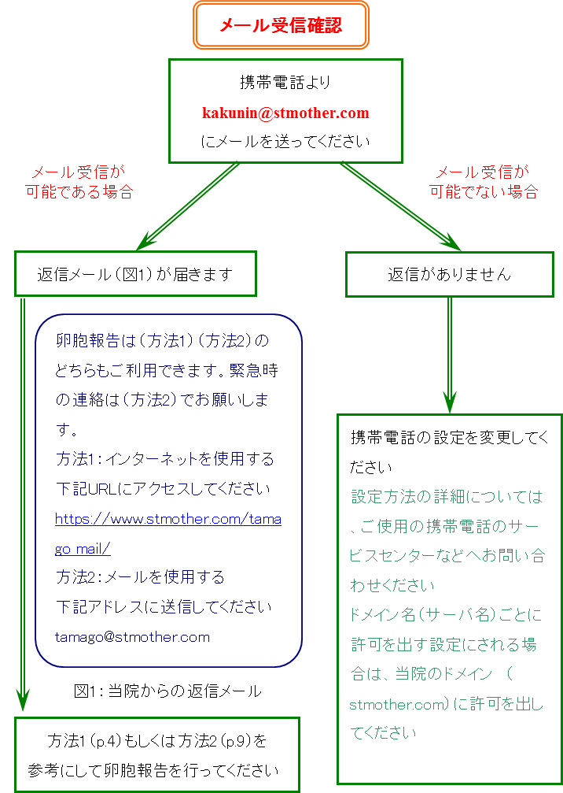

方法1： インターネットを使用する
ご利用前には、必ずメール受信確認（p.3）を行ってください。
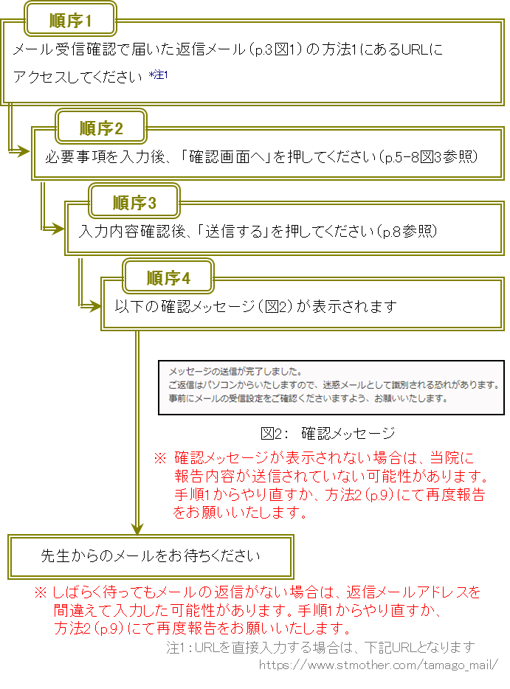

すべての項目をご記入の上、「確認画面へ」ボタンをクリックしてください
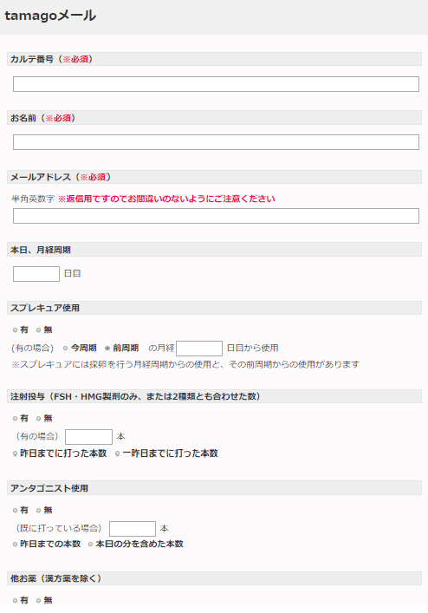
半角英数字で、お間違えないようにご記入ください

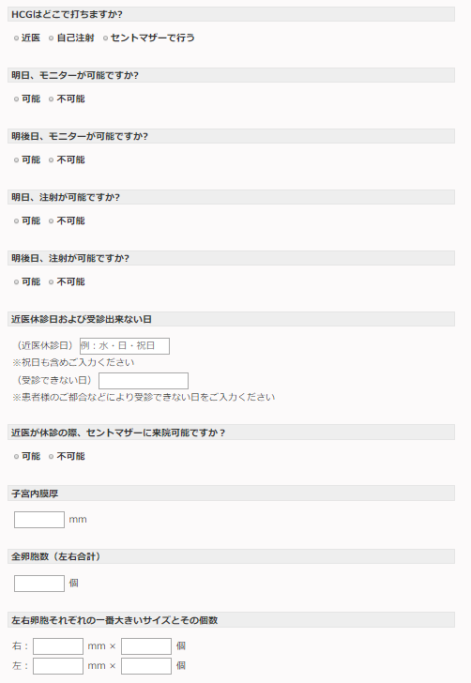
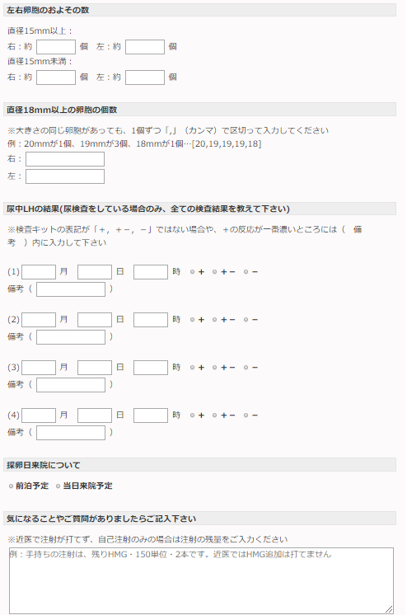
尿検査の結果は、尿検査を行った場合のみ
記入してください
時間は24時間の表記にしてください

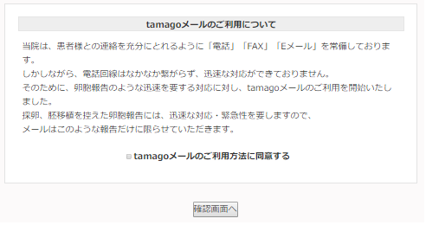
tamagoメールのご利用についてご同意頂けましたら、チェックをして下さい

確認画面へ進みます

図3:記入例

確認画面
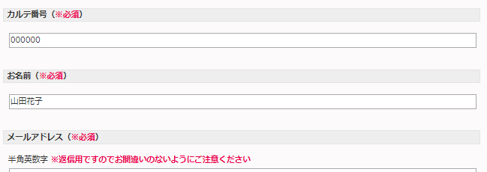
入力された各項目が表示されますので、
ご確認をお願い致します
入力された各項目が表示されますので、
ご確認をお願い致します
入力された各項目が表示されますので、
ご確認をお願い致します
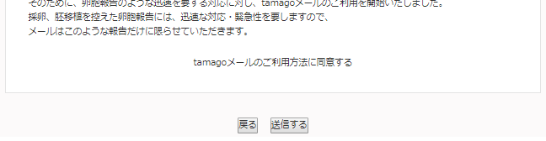
ページ最下部をクリックで、内容が送信されます
（p.4図2の確認メッセージが表示されます）

方法2： メールを使用する ※緊急時連絡用として利用できます
ご利用前には、必ずメール受信確認（p.3）を行ってください。
